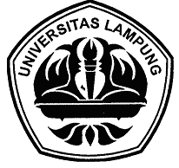
KEMENTERIAN RISET, TEKNOLOGI DAN PENDIDIKAN TINGGI
UNIVERSITAS LAMPUNG
FAKULTAS KEGURUAN DAN ILMU PENDIDIKAN
PROGRAM STUDI MAGISTER PENDIDIKAN FISIKA
Jalan Soemantri Brojonegoro No. 1 Gedungmeneng Bandarlampung 35145
Telepon (0721) 704 624 Faximile (0721) 704 624

KARTU SEMINAR

Nama :
NPM :

No | Tanggal | Judul Skripsi/Tesis | Penyaji | Pembimbing seminar
1
2
3
4
5

No | Hari/Tanggal | Judul makalah | Penyaji | Penanggung jawab seminar
6
7
8
9
10

Ketua Program Studi
Magister Pendidikan Fisika

Prof. Dr. Agus Suyatna, M.Si.
NIP 19600821 1985031004

